1. PÉLDA (15 p)
1. PÉLDA |  | 15/
2. PÉLDA |  | 10/
3. PÉLDA |  | 15/
4. PÉLDA |  | 15/
5. PÉLDA |  | 15/
6. PÉLDA |  | 10/
7. PÉLDA |  | 10/
Σ ÍRÁSBELI |  | 90/
SZÓBELI |  | 10/
Σ VIZSGA PONT |  | 100/
ÉVKÖZI PONT  FAK. ZH pont= |  | -  max.15p
ÖSSZPONTSZÁM |  | 100/
ÉRDEMJEGY:

ALÁÍRÁS | oktató
ALÁÍRÁS | A kapott érdemjegyet tudomásul veszem.  hallgató
Egy légszállító kompresszor szívó- ill. nyomóoldali adatai a következők:

Adatok | Szívócső | Nyomócső
Nyomás [Pa] | 10⁵ | 3,5·10⁵
Közeg hőmérséklet [°C] | 20 | 50
Cső átmérője [mm] | 120 | 80

A szívócsőbeli levegő (R=287 J/kg/K; κ=1,4) áramlási sebesség profil n=2. fokú forgásparaboloid alakú, melynek a maximális értéke a csőtengelyben v_{sz,max}=10m/s. Az áramlás stacionernek tekinthető, a kompresszor a szívó- ill. nyomoldalin kívül zárt egység, a légrés-veszteségei elhanyagolhatók.

Számítással határozza meg
a) a szívó- és nyomóoldali térfogatáramok arányát! q_{V,1}/q_{V,2}=0,2592
b) a nyomóoldali átlagsebességet! 43,41 m/s
MEGOLDÁS (hátoldalon is folytathatja)

2. PÉLDA (10p)
Két, „A” és a „B” fedőnevű titkosügynök a Mount Everest-en mászva menekülnek üldözőik elől. Az „A” fedőnevű ügynökre sajnos rátaláltak, a pozíciója ismert: jelenleg éppen z_{A}=3000m, míg „B” ügynököt még nem látják. Tudva, hogy beszélgetésüket lehallgatják, „B” ügynök csak annyit mond a telefonba „A” ügynöknek, hogy nála most a nyomás pontosan 25000Pa értékkel kisebb, mint „A” ügynöknél.
I.S.A. (International Standard Atmosphere) adatok (z=0m-re vonatkoztatva):
p₀=101325Pa, T₀=288K, levegőre: R=287 J/(kgK), g=9.81 N/kg

Kérdések:
a) Milyen magasságban van „B” ügynök, ha az egész légkörben -helytelenül- állandónak tételeznénk fel a levegő sűrűségét? z_{”B”}=? 7504m
b) Milyen magasságban van „B” ügynök a valósághoz közelibb, ún. izotermikus atmoszféra feltételezéssel számolva? z_{”B”}=? 6659m

MEGOLDÁS (hátoldalon is folytathatja)

3. PÉLDA (15 p)
A mellékelt ábrán látható módon egy $p_{t}=4⋅{\text{10}}^{5}\text{Pa}$ nyomású, zárt tartályra csatlakozó vízszintes tengelyű, d=50mm átmérőjű csővezeték utolsó 2 métere függőleges irányba fordul. A teljes csőhossz L=30m. A csővégen egy alaphelyzetben zárt állapotú szelep található. /Feltételek: μ=0, ρ=áll, A_{tartály}>>A_{cső}, veszteségmentes áramlás./
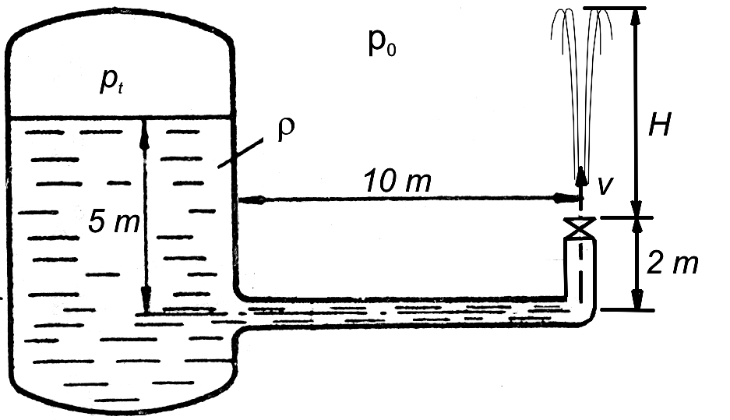
Adatok:
a_{ki}
a_{ki}
2m
3m
6m
H
$p_{0}={\text{10}}^{5}\text{Pa}$, $g=\text{10}N/{\text{kg}}$, $ρ_{\text{víz}}={\text{10}}^{3}{\text{kg}}/{m^{3}}$
Kérdések:
- Határozza meg a csap kinyitásának pillanatában a folyadék gyorsulását! a_{ki}=?11,33m/s²
- Mekkora lesz a szökőkút talajtól mért magassága teljesen nyitott szelepnél, stacionárius (t=∞) kifolyási állapotban? H=?39m
- Mekkora a stacioner állapotban a csőben áramló víz térfogatárama (5,12·10⁻²m³/s) és tömegárama(51,2 kg/s)?
MEGOLDÁS (hátoldalon is folytathatja)
4. PÉLDA (15 p)
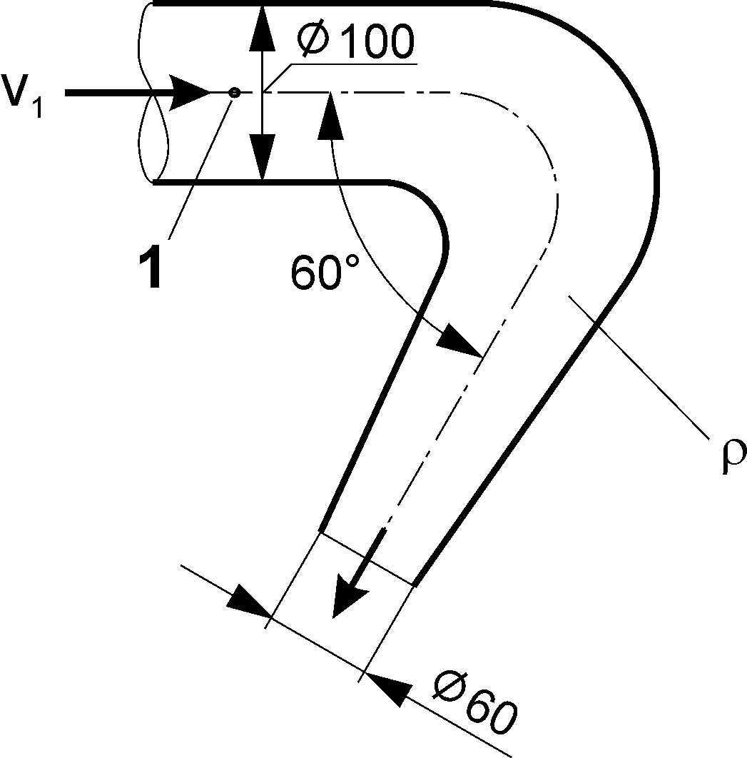
Víz áramlik ki az ábrán látható 60°-os, szűkülő (⌀100 - ⌀60), vízszintes tengelyű könyökidomból a p₀ nyomású szabadba. Ismert az „1” pontbeli áramlási sebesség, valamint az, hogy az x tengely párhuzamos az „1” keresztmetszeti csőtengellyel.
x
y
(Stacioner állapot, ρ=áll., súlyerő elhanyagolható)
ADATOK: v₁=10m/s, ρ_{víz}=1000kg/m³, p₀=10⁵Pa
KÉRDÉSEK:
Határozza meg a könyökidomra ható R (R_{x}=4514N R_{y}=1889N) erővektort! (komponensek, nagyság, irány,) R=4893N, β=22,7°

Megjegyzés: Kérem, rajzolja be az ábrába a felvett (x,y) koordinátarendszert és az ellenőrző felületet! A példa megoldása ezek nélkül nem értelmezhető, így nem lehet maximális pontszámú!
MEGOLDÁS (hátoldalon is folytathatja)

5. PÉLDA (15 p)
Egy felül p₀ nyomásra nyitott tartályba egy vízszintes, d₁=40mm átmérőjű csővezetéken keresztül vizet szállítunk. A betáplálás csőbeli áramlási sebessége v₁=2m/s. A víz a tartály jobb alsó oldalán egy d₂=20mm átmérőjű lekerekített, veszteségmentes nyíláson keresztül áramlik ki. A tartály bevezető és a kivezető csövének tengelye azonos magasságban van. A vízfelszín a tartályban H magasságban állandósul. Mindkét egyenes csőszakasz hidraulikailag simának tekinthető, a tolózár veszteségtényezője ζ_{tolózár}=3. Az áramlás stacioner, ρ=áll.

További adatok:
l₁=30m;
l₂=20m
g=10 N/kg
p₀=10⁵Pa
ρ=10³kg/m³
ν_{víz}=1,3·10⁻⁶m²/s

Kérdések:
a) H=? [m] 3,2m
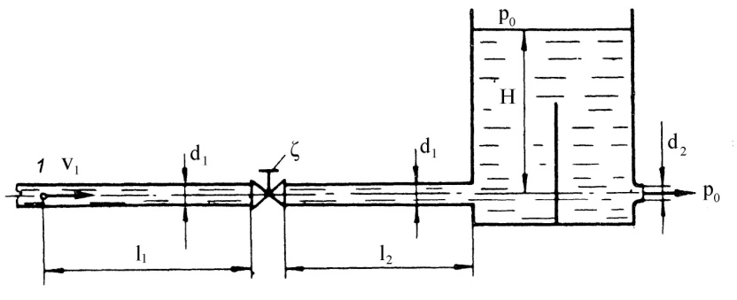
b) p₁-p₀=?[Pa]
88158Pa
MEGOLDÁS (hátoldalon is folytathatja)

6. PÉLDA (10 p)
Egy a×b téglalap keresztmetszetű vízcsatornában 2160 liter víz áramlik óránként! A víz a csatorna keresztmetszetét teljesen kitölti.
Adatok: a=200mm és b=300mm, ρ_{víz}=1000 kg/m³, μ_{víz}=10⁻³ kg/m³, L=10m, g=9.81 N/kg, p₀=10⁵Pa,
Kérdések:
1) Határozza meg a csatorna d_{e} egyenértékű átmérőjét! 240mm
2) Mekkora a csatorna fali súrlódásból adódó nyomásvesztesége, ha a csatorna belső falának érdessége k=0,1mm? (ld. Moody-diagram!) 0,094Pa
3) Mekkora τ [Pa] csúsztatófeszültség ébred ebben az L=10m hosszú vízcsatornában? 5,63·10⁻⁴Pa

MEGOLDÁS (hátoldalon is folytathatja)

7. PÉLDA (10 p)
A kéthajtóműves (tolóerő F_{t} = 120 kN/db) AIRBUS A320 repülőgép a 70 tonna maximális felszállótömegével 8500 méteres magasságban képes a legnagyobb, 903km/h állandó értékű, vízszintes irányú repülési sebességre. A repülőgép összes szárnyfelülete A=122 m².
Ebben a magasságban a hőmérséklet t=-55°C, a nyomás p=28000Pa. (R=287 J/(kgK). g=9,81 N/kg
Kérdések:
- Mekkora ekkor, 903km/h állandó sebességű vízszintes repüléskor a repülőre ható áramlási ellenálláserő és felhajtóerő? F_{e}=?240kN; F_{f}=?686,7kN
- Számítsa ki ekkor a repülőgép ellenállástényezőjét és felhajtóerő tényezőjét! c_{e}=? 0,14; c_{f}=? 0,4

MEGOLDÁS (hátoldalon is folytathatja)

